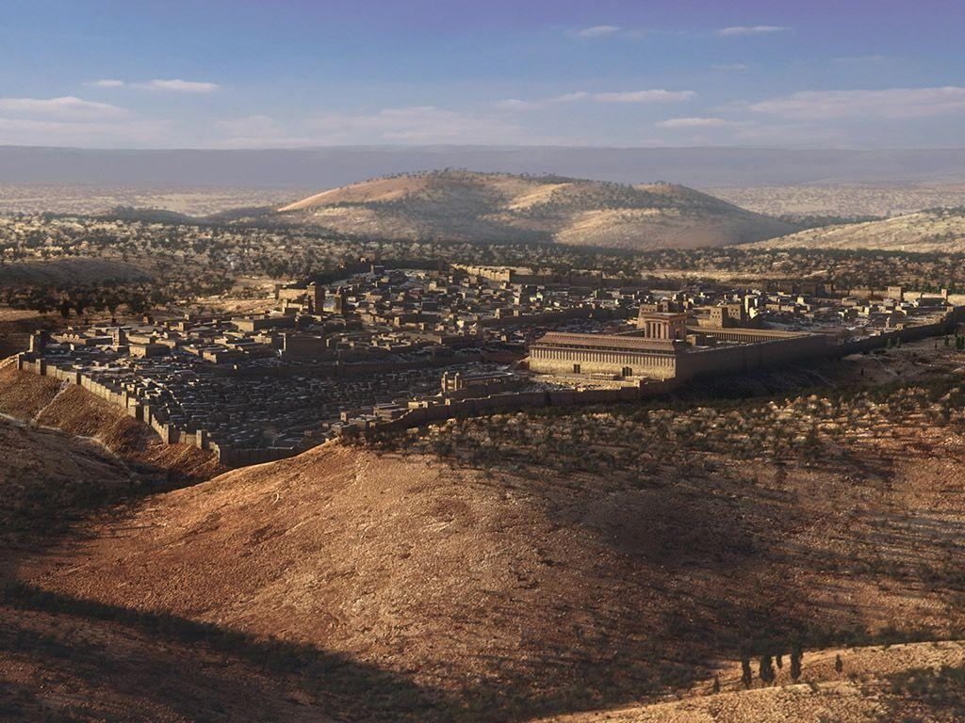
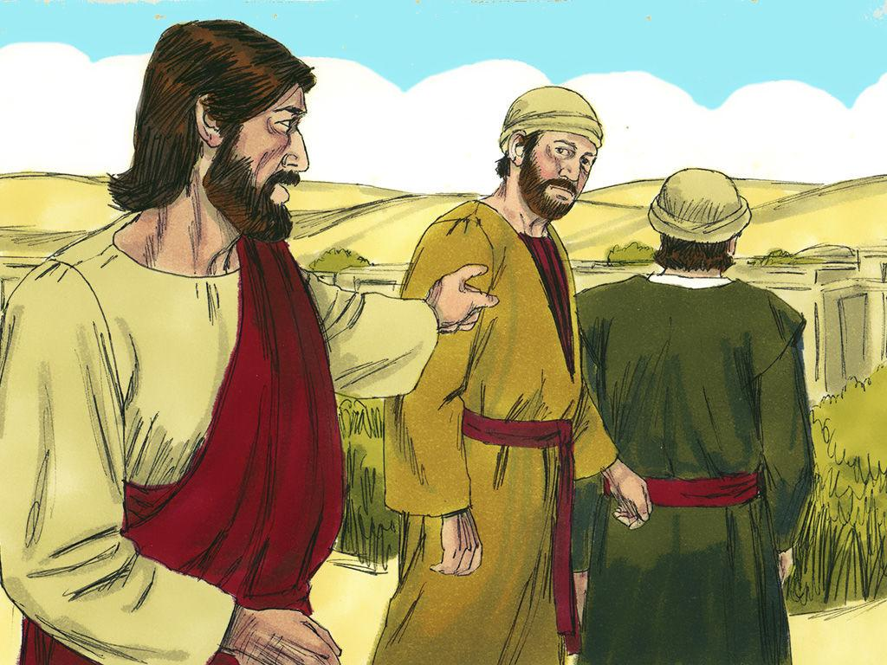
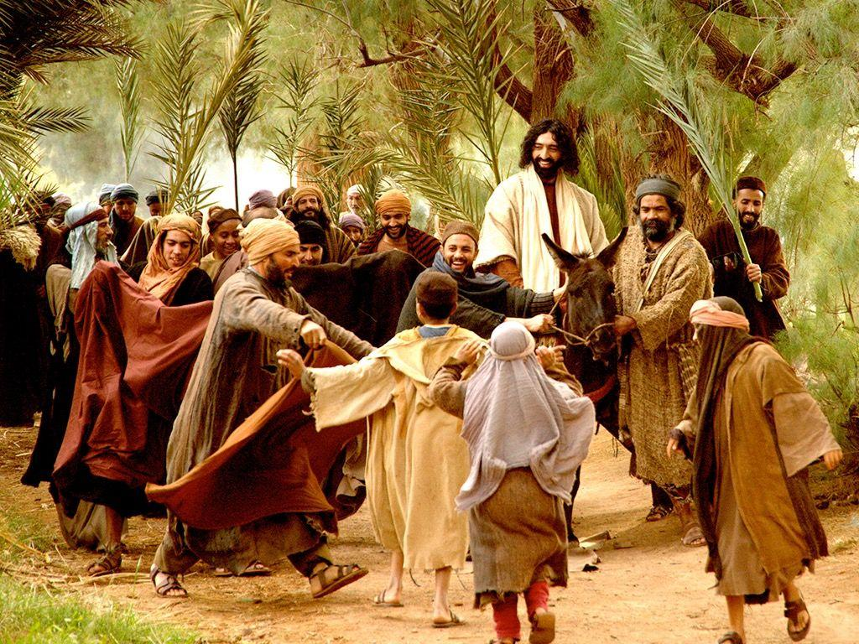
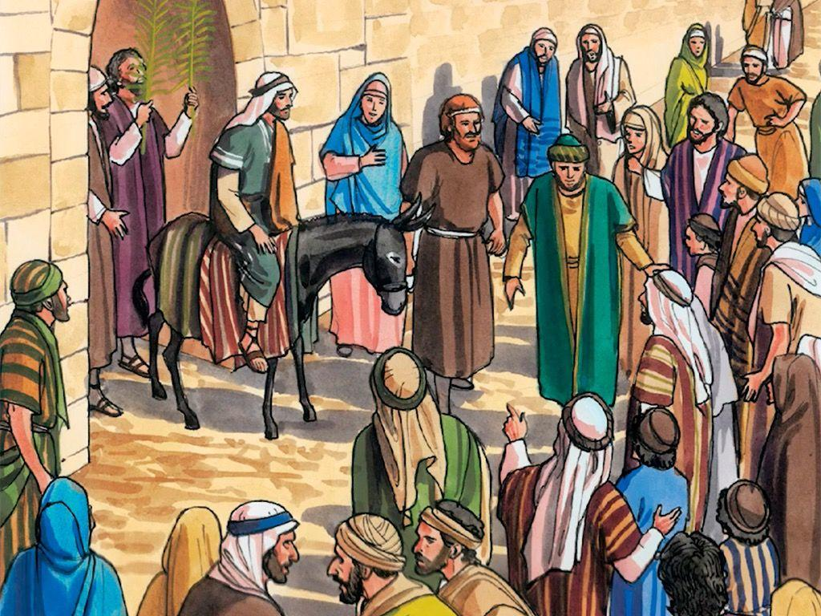
A képek forrásai:

Jeruzsálem és az Olajfák hegye –
http://media.freebibleimages.org/stories/FB_LUMO_Jerusalem/overview_images/005-lumo-jerusalem.jpg?1453127323

Jézus előreküldi a két tanítványt –
http://media.freebibleimages.org/stories/FB_Jesus_Jerusalem/overview_images/003-jesus-jerusalem.jpg?1436947662

Jézust üdvözli a tömeg –
http://media.freebibleimages.org/stories/FB_Triumphant_Entry/overview_images/010-triumphant-entry.jpg?1441363224

Jézus Jeruzsálem kapujában –
http://media.freebibleimages.org/stories/FB_GNPI_078_Triumphant_Entry/overview_images/008-gnpi-078-triumphant-entry.jpg?1488537546

